 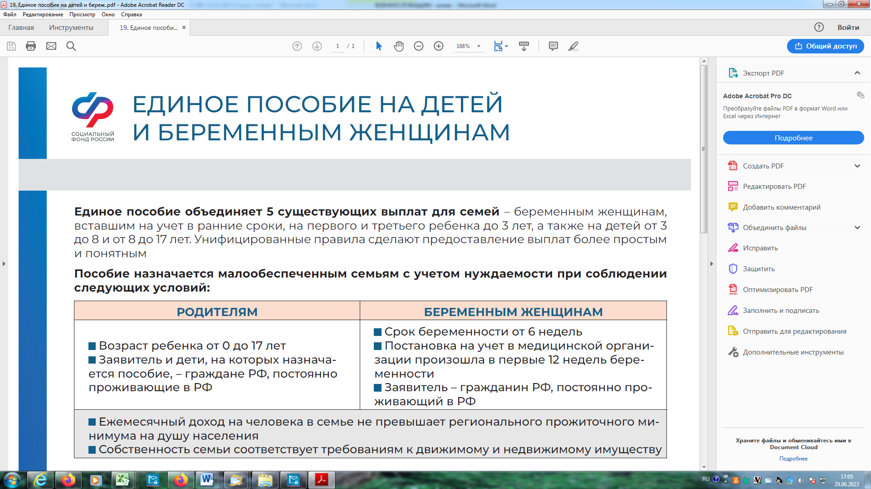

**Срок назначения ЕДВ:**

* в течении 10 календарных дней со дня приема заявления со всеми необходимыми документами выносится решение о назначении ЕДВ;
* ЕДВ устанавливается со дня обращения за ней, но не ранее чем со дня возникновения права на выплату.

**Важно!** **Федеральным законом от 24.07.2023 № 342-ФЗ внесены изменения в Федеральный закон «О государственной социальной помощи», при назначении ЕДВ ветеранам боевых действий начиная с 24.07.2023, данная выплата осуществляется без удержания стоимости набора социальных услуг.**

**К заявлению о назначении ЕДВ представляют:**

* паспорт;
* вид на жительство (для иностранных граждан);
* удостоверение ветерана боевых действий, образец которого утвержден постановлением Правительства Российской Федерации от 19.12.2003 №763.

**ЕЖЕМЕСЯЧНАЯ ДЕНЕЖНАЯ ВЫПЛАТА ВЕТЕРАНАМ БОЕВЫХ ДЕЙСТВИЙ**

**Официальный сайт Социального фонда России** SFR.GOV.RU

**Способы обращения за назначением ЕДВ:**

* через личный кабинет на портале **es.pfrf.ru** и на портале **gosuslugi.ru**;
* в территориальный орган Социального фонда России (лично, через представителя или по почте);
* через многофункциальные центры.

**Право на ежемесячную денежную выплату (ЕДВ) имеют граждане Российской Федерации, иностранные граждане и лица без гражданства, постоянно проживающие на территории Российской Федерации.**

**ВЫПЛАТЫ И ЛЬГОТЫ УЧАСТНИКАМ СПЕЦИАЛЬНОЙ ВОЕННОЙ ОПЕРАЦИИИ И ИХ СЕМЬЯМ**